FICHA DE MONITORAMENTO | ARQUEOLOGIKA  Data: 14-05-2026  Hora: 07:00 às 17:00
Projeto: Santa Lúcia
Atividade: Monitoramento
Coordenador de Campo: Cícero Oliveira
Arqueólogo Responsável pelo Monitoramento: Cícero Oliveira
Tipo de ação realizada pelo empreendedor no momento: Manutenção de acessos e carregamento de sedimentos
Coordenadas: Sem coordenadas registradas.
Condições Climáticas: ( ) ensolarado ( X ) nublado ( ) garoa ( ) chuva
Vegetação: Área supeimida
Relevo: Levemente acidentado
Tipo de Solo: Latossolo argiloarenoso
Presença de Vestígios Arqueológicos: SIM ( ) NÃO ( X )
Coleta de material: SIM ( ) NÃO ( X )
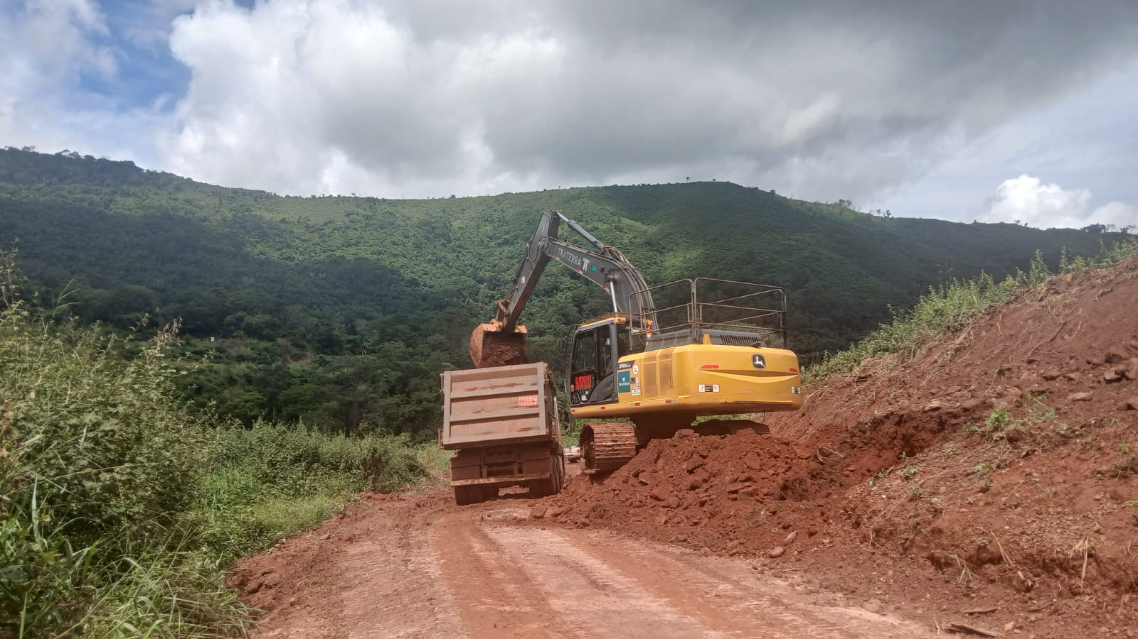  Fig.1. Carregamento de matéria orgânica | 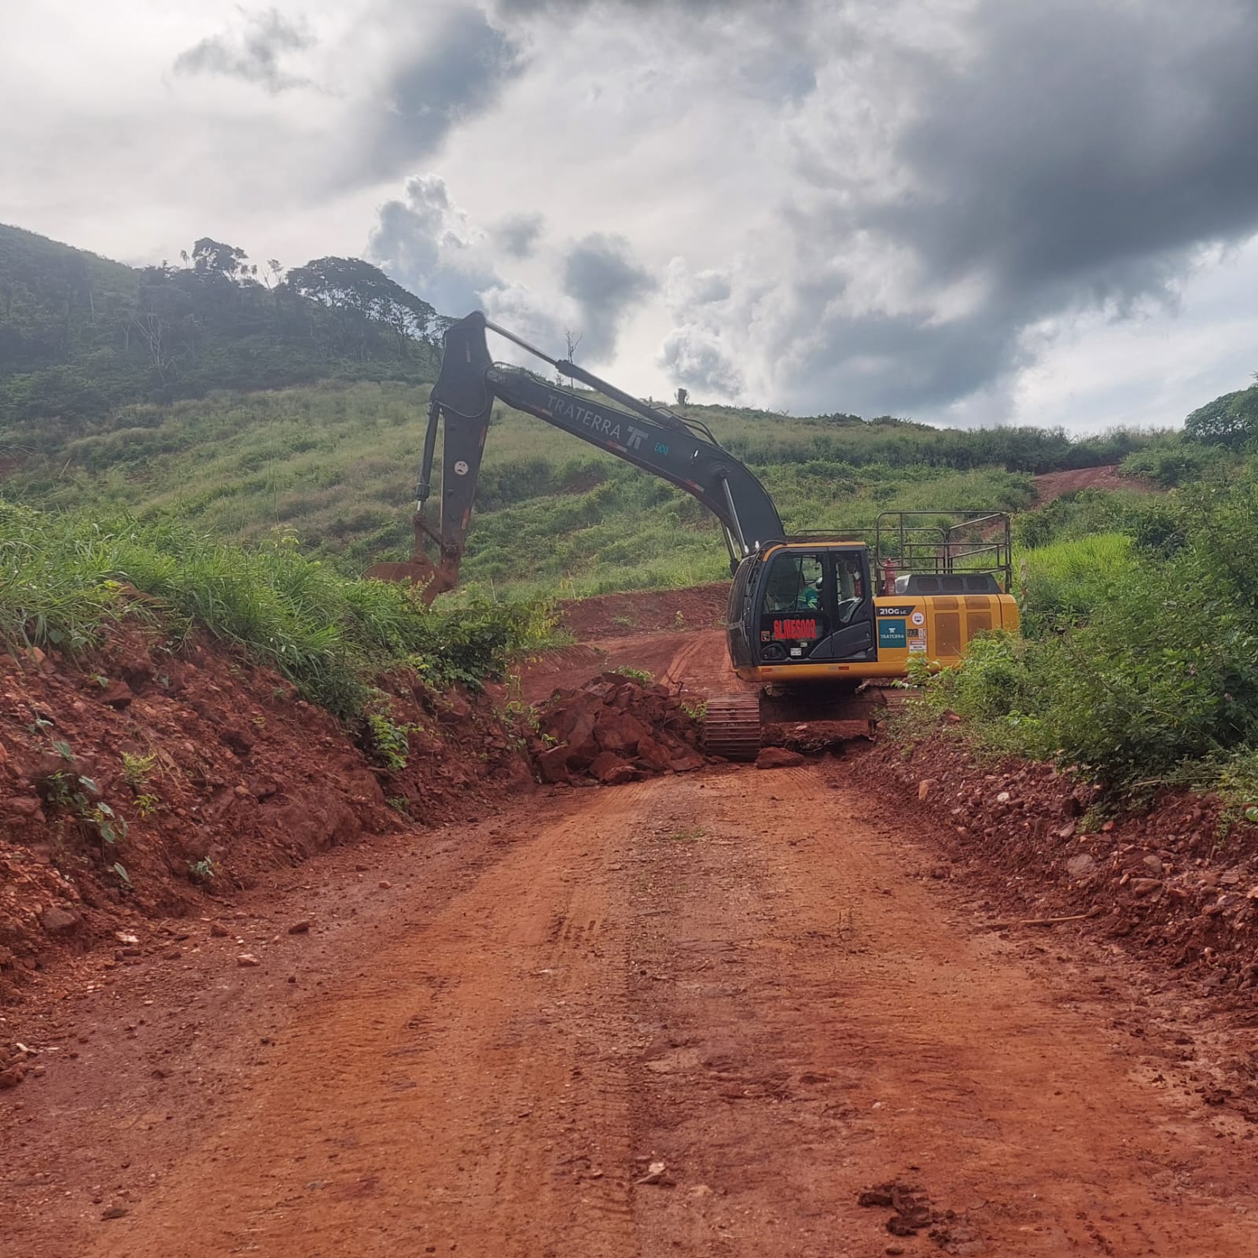  Fig.2. Manutenção de acessos
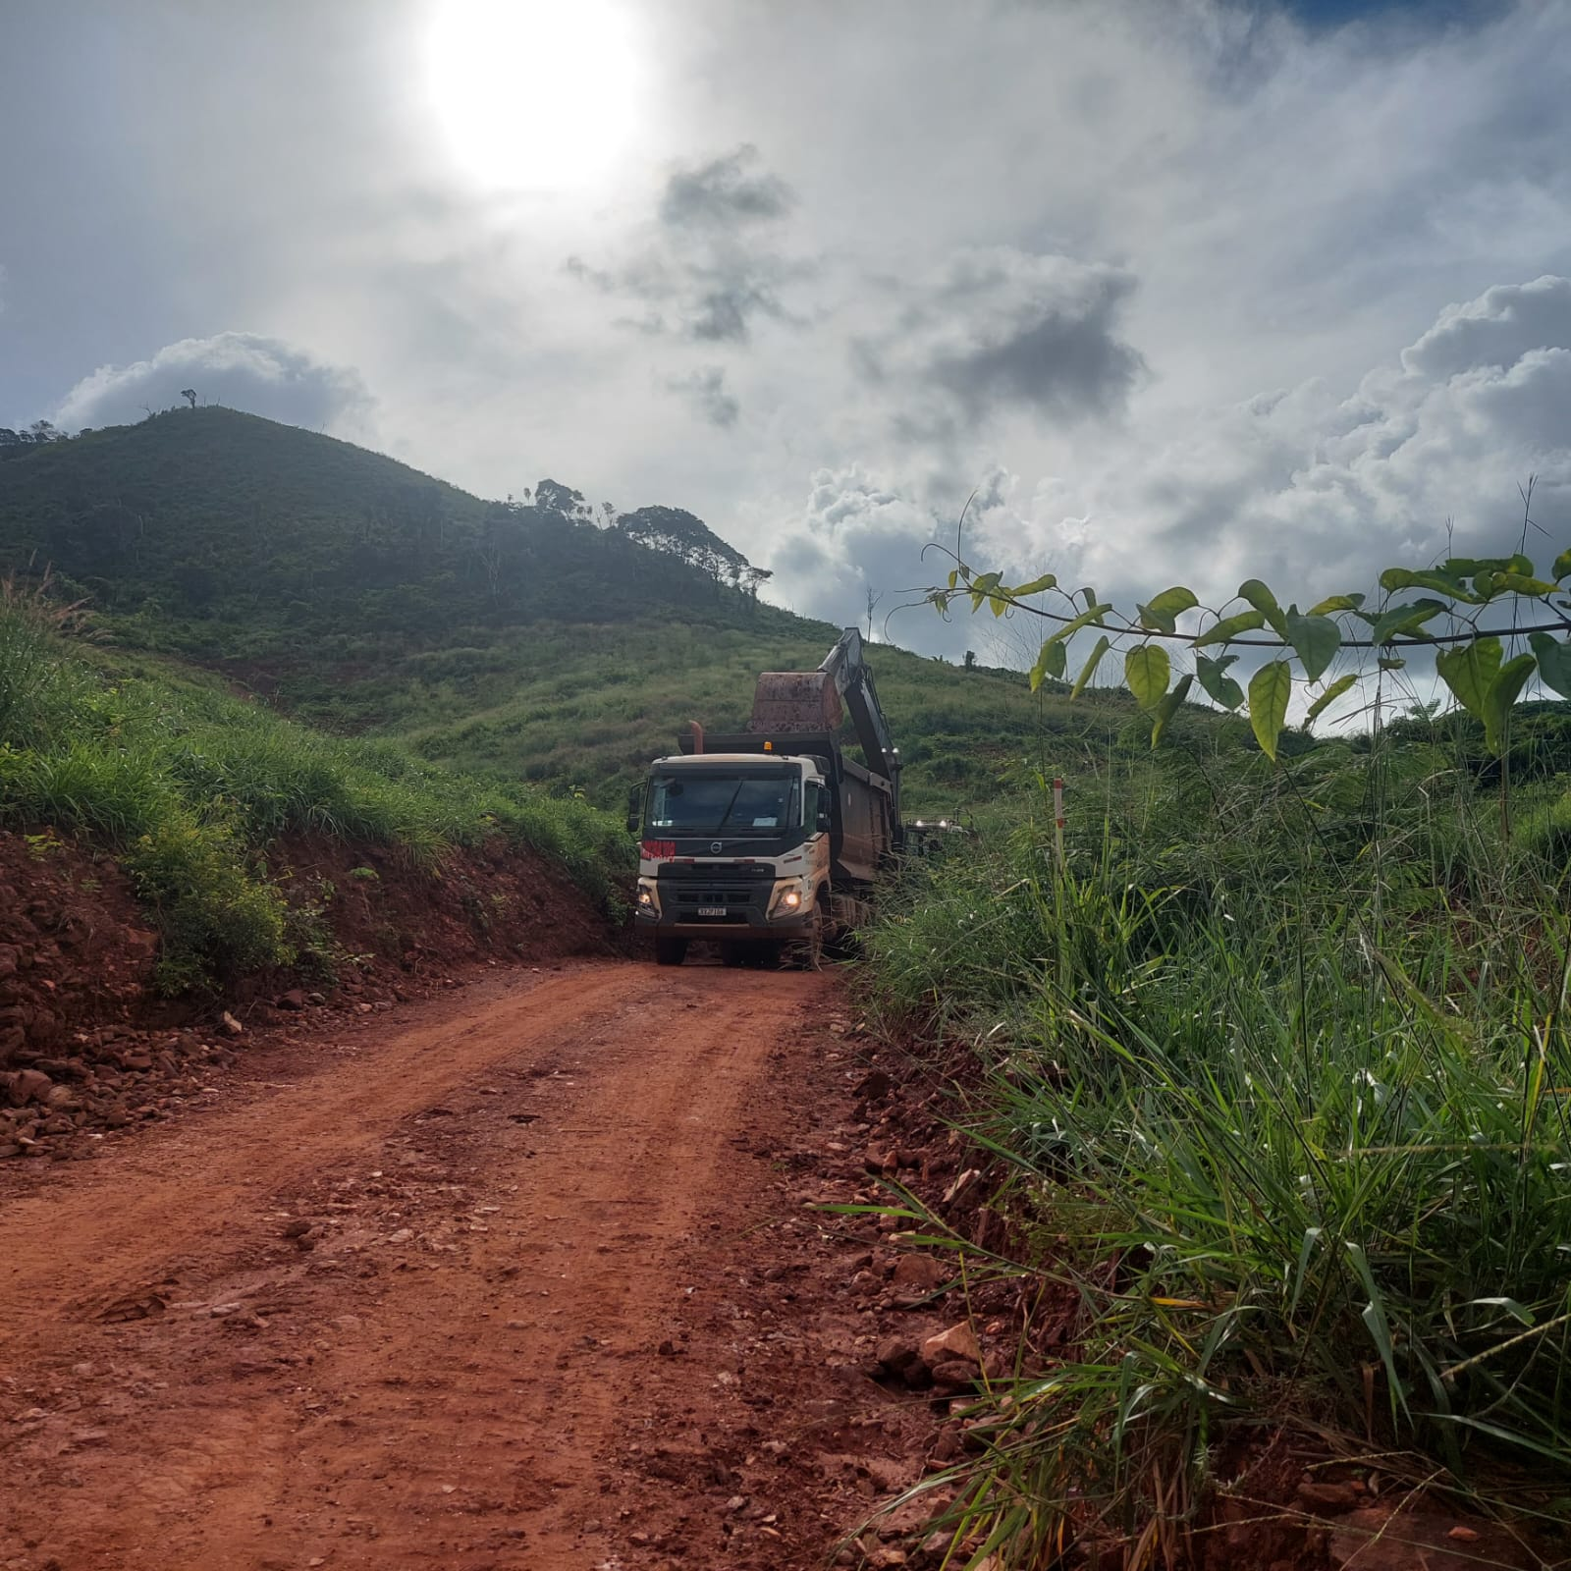  Fig.3. Carregamento de matéria orgânica | 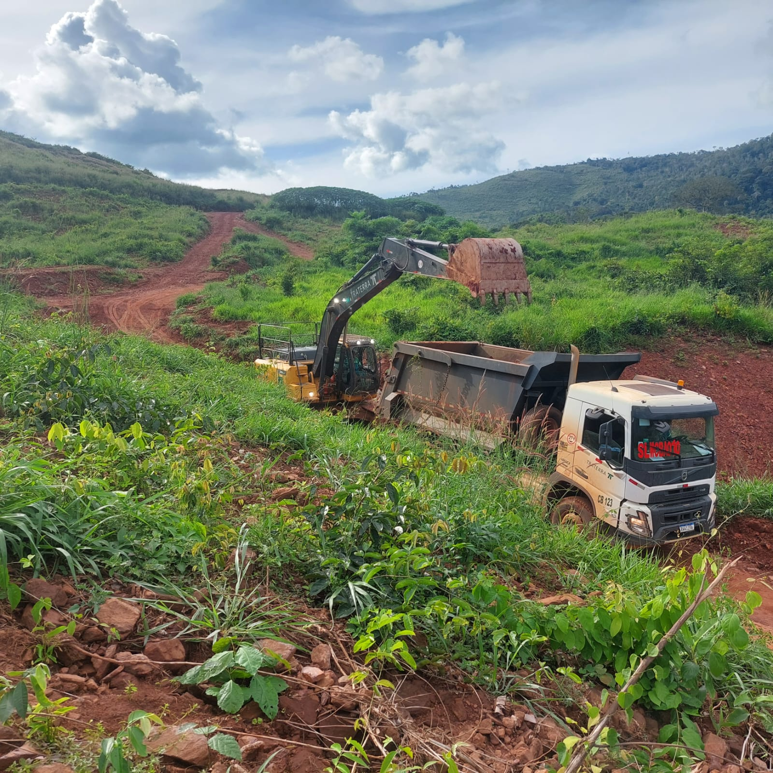  Fig.4. Carregamento de matéria orgânica
Descrições e Observações sobre o trecho monitorado:
Área suprimida com entorno composto por floresta manejada Durante acompanhamento de atividades, não evidênciamos materialidade aequeólogica

